把衣服一下子放到20千克清水中,连同衣服上那1千克污水,一共21千克水。污物均匀分布在这21千克水里。拧“干”后,衣服上还有1千克水,所以污物残存量是原来的1/21.若把20千克书分两次用，比如第一次用5千克,第二次用15千克,同理可得污物残存量是原来的1/96。再比如第一次用10千克水,第二次用10千克水,污物残存量则是原来的1/121。这个效果是不是最好的呢?需要把问题一般化后进行分析研究。

问题一般化：

设衣服刚开始洗时被拧干后残存的水量为w千克,

其中含有污物m0千克,

而且衣服每次经洗涤并充分拧干后残存水量也都是w千克,

漂洗用的清水为A千克,把A千克水分成n次使用,每次用量依次是a,a2......an(千克)

经过n次漂洗后,衣服上还有多少污物呢?怎样合理使用这A千克水,才能把衣服洗的最干净?(残留的污物量最少)

建立模型

考察第一次,把带有m0千克污物的w千克水的衣服放到a1千克水中,充分搓洗拧干后,由于m0千克污物均匀分布于w+ a1千克水中,所以衣服上残留的污物量m1与残留的水量w成正比,即

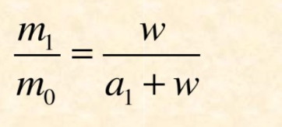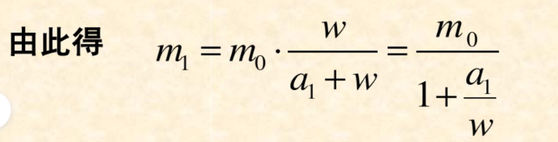

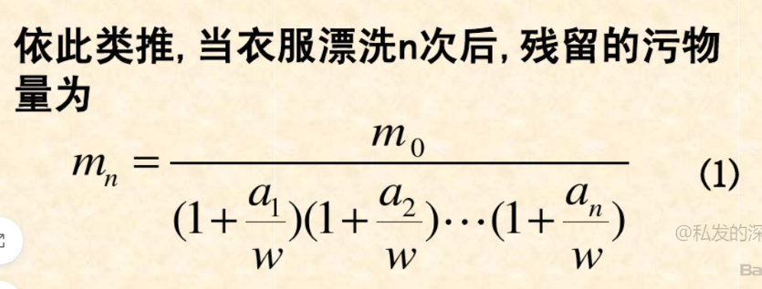

由⑴式可知:

(⑴)原来衣服上残留的污物m0越多,最后残留的污物mn也会越多.(衣服越脏越难洗净,这与实际情况一致)

(⑵)原有的污水量w越小, mn也会越小,即每次拧得越“干”,最后残余污物会越少,这与我们生活常识也是一致的.

对于固定的n,由a, +az+…an =A根据算术-几何平均不等式,有

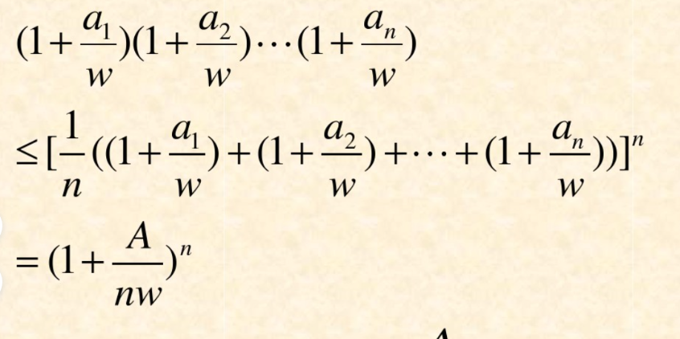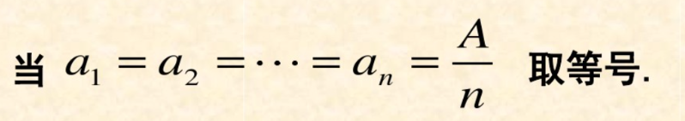

这表明当每次用水量均为A/n时,残留的污物量mn取得最小值,即此时衣服洗得最干净.

若把洗n次后残留的最小污物量记为mn\*

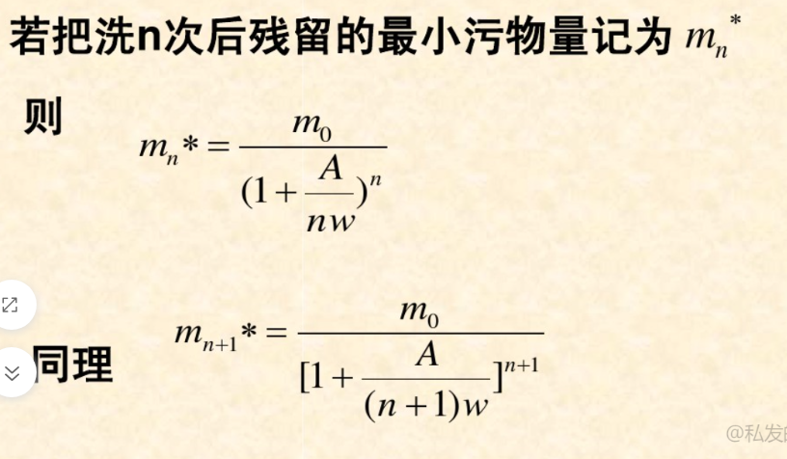

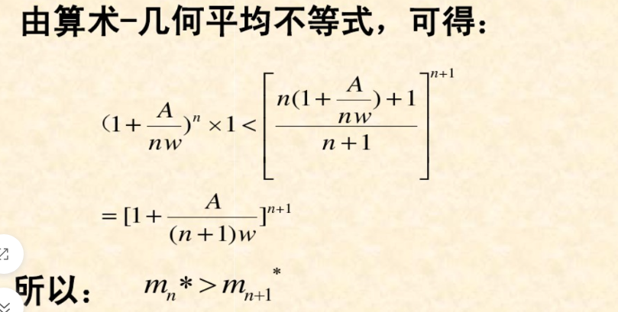

所以：这表明,对于给定的水量,把水分成n+1次用,要比分成n次用更干净。

进一步，当水量A一定时,是不是洗得次数n足够多，就可以使残留的最小污物量任意小呢?

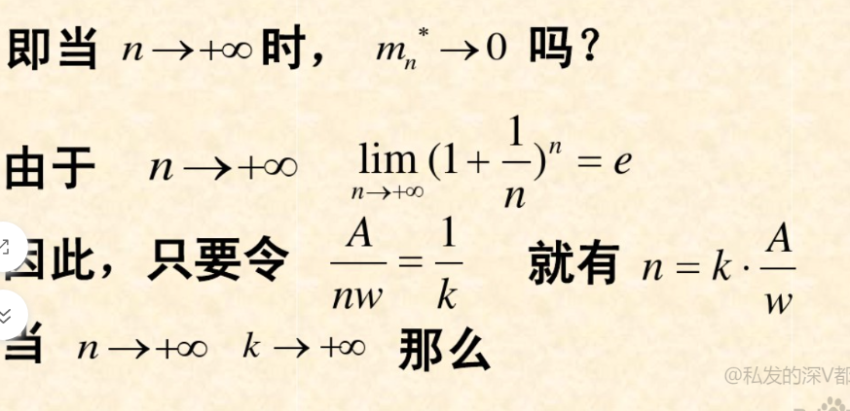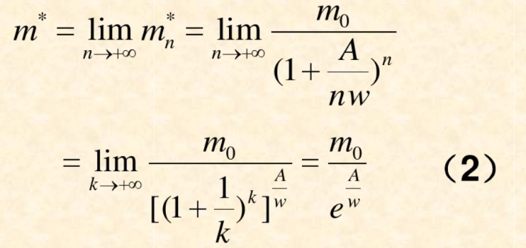

这表明，mn\*不是无穷小量,即当总水量A一定时,无论分多少次漂洗,也做不到一点污物都不残留。

讨论

从(2)式可知,若总水量A充分大,且洗得次数充分多时,可以使残留的最小污物量任意小,这与节约用水相矛盾,实际上也不必要。事实上，当A:w=4:1时,残留物最小值可达:

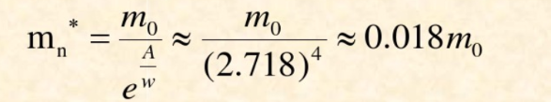

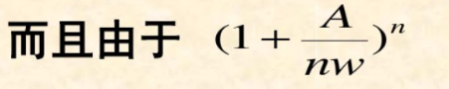

当n增大时收敛得很快,因此只要将水分成不多

的几等份就可以了,由计算可知,通常将水分:为二至四份，赃物的残留量就很少了，所以自动洗衣机设定的三次漂洗并不是因为怕麻烦，而是赃物的漂洗已经达到了理想要求。